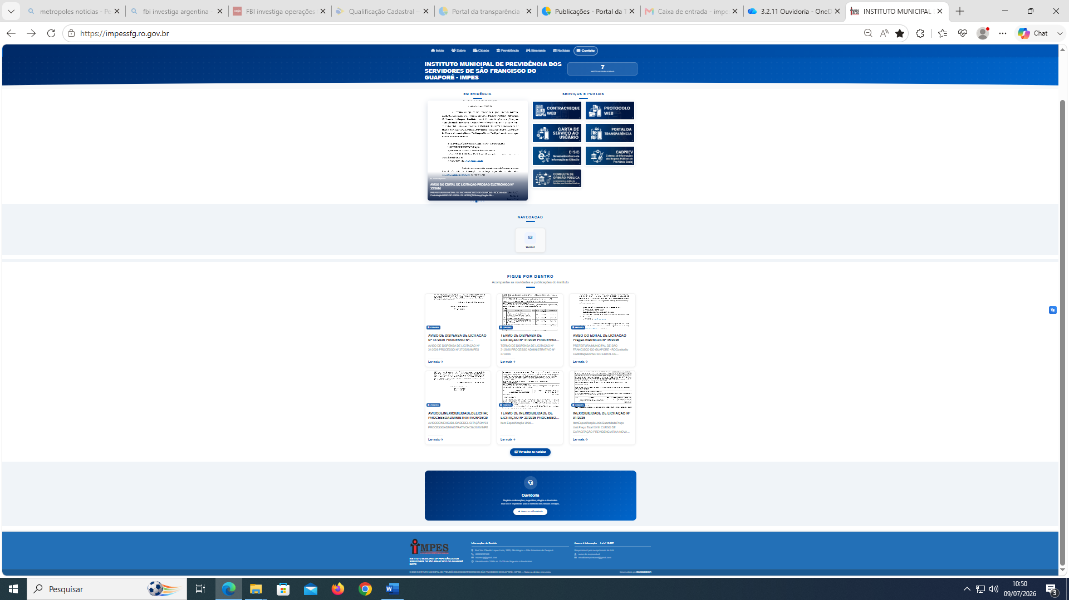
https://impessfg.ro.gov.br/
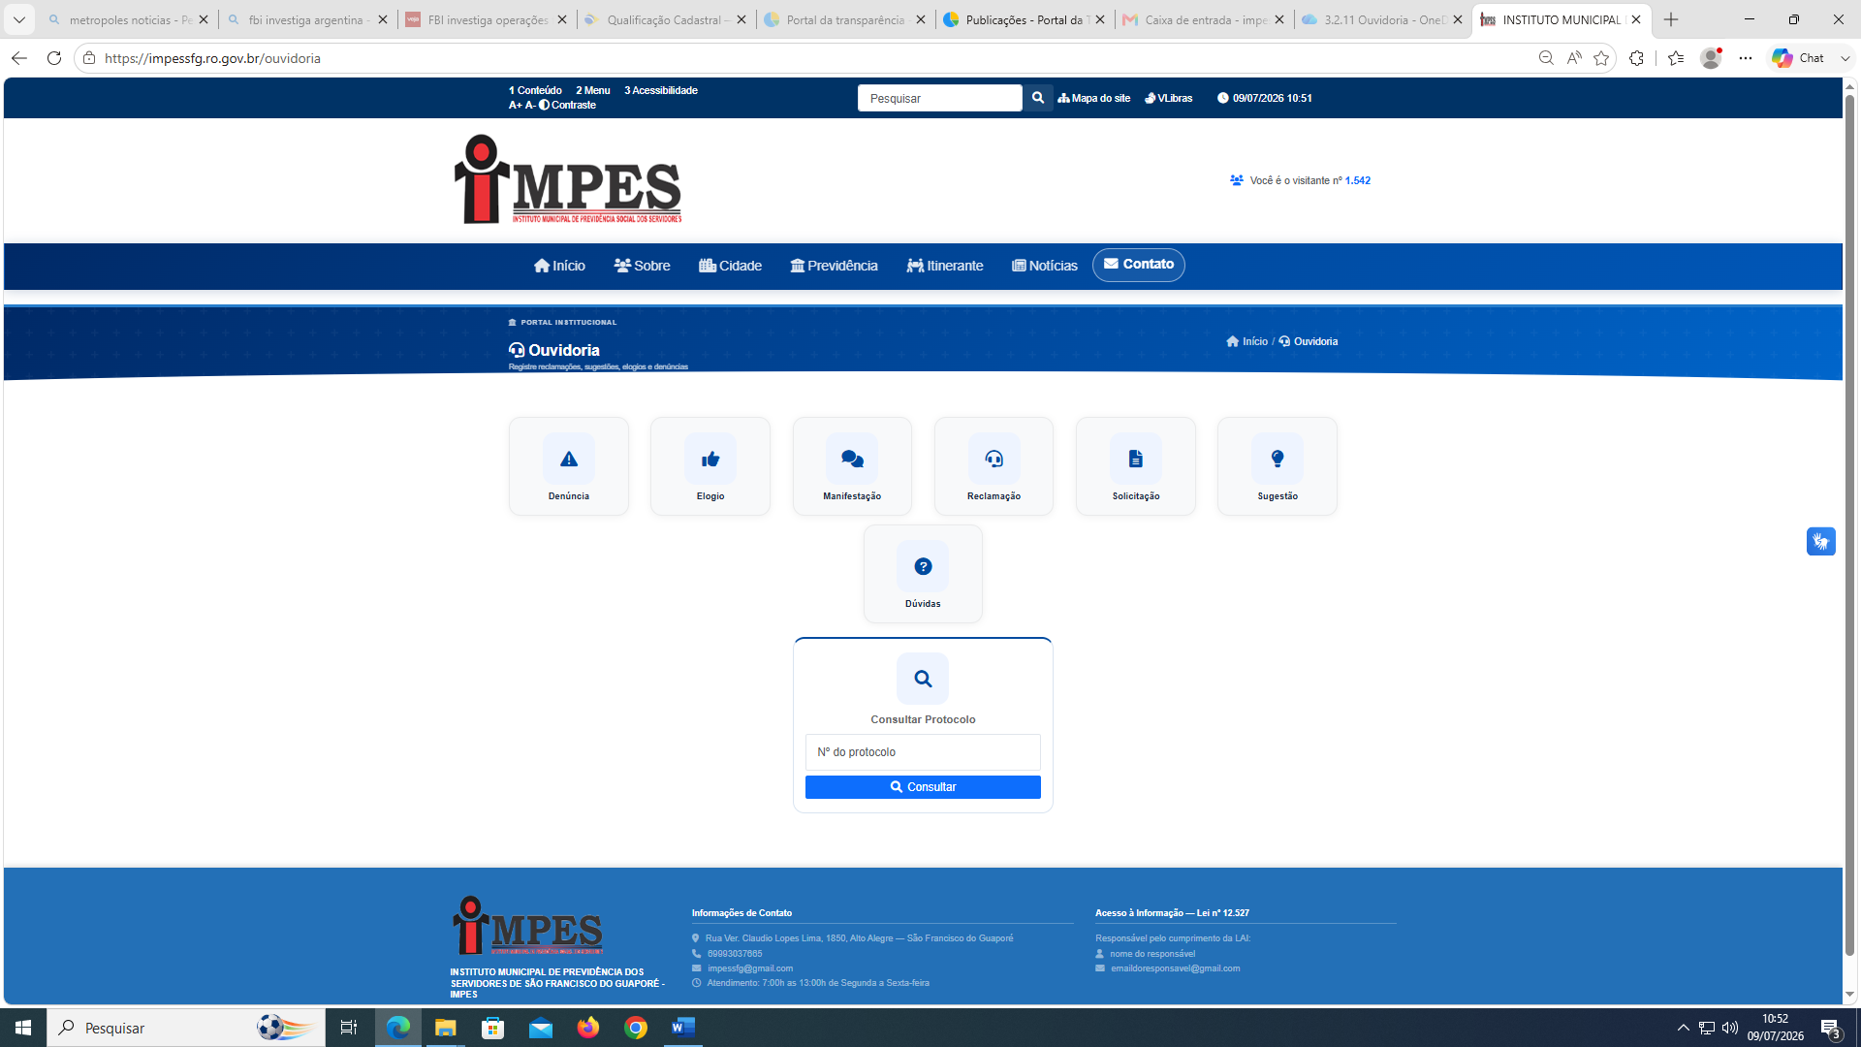

https://impessfg.ro.gov.br/ouvidoria

